**Aula 14 – Repetições (Parte 2)**

**Estrutura comando for:**

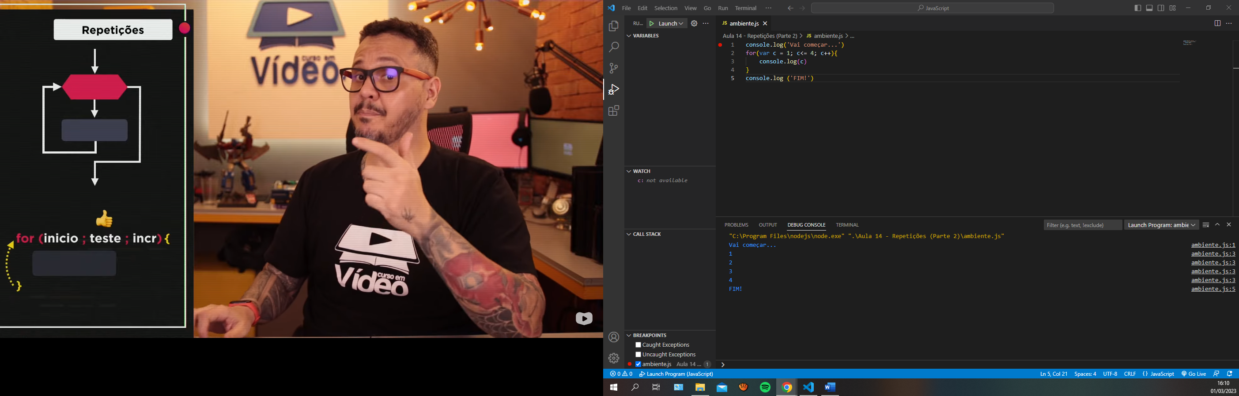

Exemplo de programa utilizando o comando de repetições for:

console.log('Vai começar...')

for(var c = 1; c<= 4; c++){

    console.log(c)

}

console.log ('FIM!')